Výtvarná soutěž “Obrázky pro Tondu“ má 12 vítězů
Herečka a malířka Iva Hüttnerová zasedla v porotě výtvarné soutěže na podporu třídění a recyklace odpadů. Soutěž probíhala v rámci školního vzdělávacího programu Tonda Obal na cestách, kterým za 16 let doby svého působení prošlo přes 1,8 milionu dětí.
Výtvarné soutěže se mohli zúčastnit nejen jednotlivci ale také skupiny, či dokonce celé třídy. Soutěžních témat ke zpracování bylo hned 12, všechna byla úzce spojena s tématem třídění odpadů, a tak děti mohly malovat kontejnery v různých ročních obdobích, ale také například svozová auta nebo recyklované výrobky.
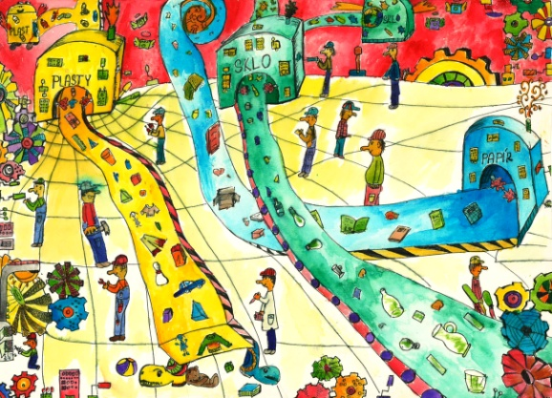
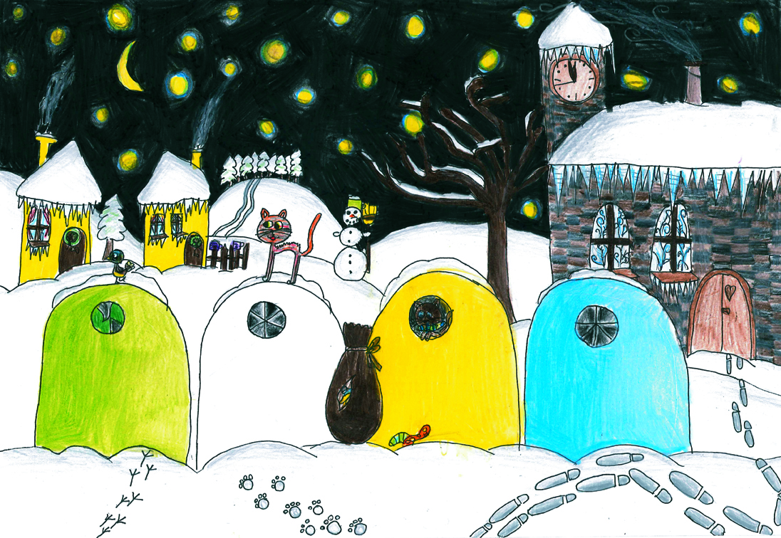
Zájem o soutěž byl nebývalý, přihlásilo se téměř 12 tisíc dětí z celkem 182 škol. Pro osm porotců, kterým předsedala výtvarnice a herečka Iva Hütnerová, tak nastala těžká práce. Museli vybrat ty nejlepší obrázky z celkového počtu 5623 obrázků, které byly již předvybrány na školách. Původní záměr vybrat padesátku finalistů se ukázal jako nemožný a tak byla tato skupina rozšířena na 80 výtvarných děl. Nakonec se povedlo vybrat 12 vítězů v jednotlivých kategoriích. Mezi vítěze se probojovaly děti z Prahy, Chomutova, Kopřivnice, Netvořic, Dubicka, Turnova, Kouřimi, Hradce Králové a Rožmitálu pod Třemšínem. Za toto umístění získaly děti od organizátora soutěže, neziskové společnosti EKO-KOM, drobné odměny. Hlavní výhru - školní výlet pro svou třídu si teprve vyberou do konce tohoto školního roku. Všichni účastníci soutěže dostali za své krásné obrázky drobné dárky s tématikou třídění.
Kromě vypsaných kategorií se porotci rozhodli navíc ocenit ještě speciální skupinu obrázků, které neodpovídaly zcela zadání a to tématem, rozměry nebo například tím, že byly ve 3D provedení, ale svým nápadem rozhodně stály za povšimnutí.
Výtvory finalistů budou využity na podporu kampaně na třídění odpadů a postupně vystaveny ve vybraných základních školách, městských úřadech, kulturních domech a galeriích.
Soutěž vyhlásil patron kampaně, Autorizovaná obalová společnost EKO-KOM, která zajišťuje v ČR systém třídění a recyklace odpadů z obalů.
Více informací o třídění a recyklaci odpadů najdete na stránkách www.jaktridit.cz a stránkách pro děti www.tonda-obal.cz.

